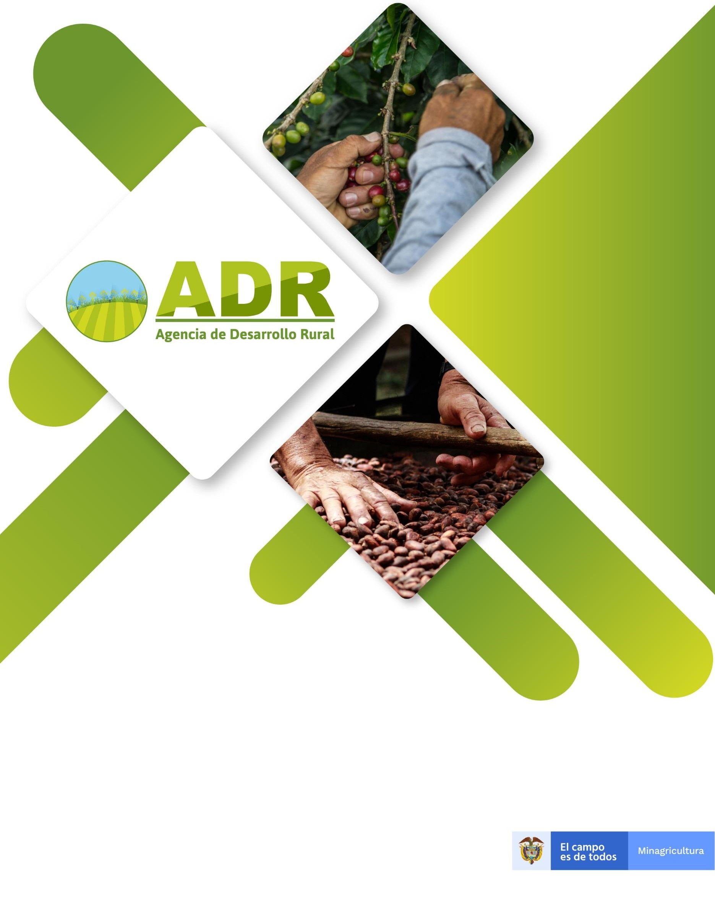

PLAN DE PREVISIÓN Y
PROVISIÓN 2021

Agencia de Desarrollo Rural – ADR

Bogotá D.C., enero de 2021
PLAN DE PREVISIÓN DE RECURSOS HUMANOS 2020 1

ANA CRISTINA MORENO PALACIOS
Presidente

CESAR AUGUSTO CASTAÑO JARAMILLO
Secretario General

TABLA DE CONTENIDO

INTRODUCCIÓN 1 METODOLOGÍA
- PREVISIÓN DEL TALENTO HUMANO EN LA ADR
  - Cálculo de empleos necesarios – Análisis de la planta actual
  - Provisión de los empleos
  - Estimación de los costos de Personal

INTRODUCCIÓN

La Ley 909 de 2004 establece en su artículo 17 “Todas las unidades de personal o quienes hagan sus veces de los organismos o entidades a las cuales se les aplica la presente ley, deberán elaborar y actualizar anualmente planes de previsión de recursos humanos que tengan el siguiente alcance: a) Cálculo de los empleos necesarios, de acuerdo con los requisitos y perfiles profesionales establecidos en los manuales específicos de funciones, con el fin de atender a las necesidades presentes y futuras derivadas del ejercicio de sus competencias; b) Identificación de las formas de cubrir las necesidades cuantitativas y cualitativas de personal para el período anual, considerando las medidas de ingreso, ascenso, capacitación y formación; c) Estimación de todos los costos de personal derivados de las medidas anteriores y el aseguramiento de su financiación con el presupuesto asignado.”

En este documento se presenta el Plan de Previsión de Recursos Humanos de la Agencia de Desarrollo Rural, que busca actualizar y consolidar la información de los cargos vacantes de la Entidad, así como establecer los lineamientos para la provisión de los mismos, con el fin de garantizar la prestación del servicio.

Así mismo esta herramienta busca garantizar la provisión de los empleos vacantes, dando cumplimiento a las disposiciones legales vigentes aplicables, con el fin de cubrir las necesidades del personal y mejorar los procesos de gestión administrativa de la Entidad.

1. METODOLOGÍA

El Plan de Previsión de Recursos Humanos de la Agencia de Desarrollo Rural - ADR para la vigencia 2021, se diseñó atendiendo las directrices proporcionadas por el Departamento Administrativo de la Función Pública – DAFP.

Se realizó un análisis de necesidades de personal que comprende el estado actual de la planta de personal vigente y aprobado, estableciendo el número de empleos de la planta, número de empleos provistos y número de vacantes tanto temporales como definitivas.

Adicionalmente, durante la vigencia 2019, se realizó un estudio técnico para determinar un estimado del personal necesario para el cabal cumplimiento de la misionalidad de la Agencia, el cual fue aprobado por la Junta Directiva de la ADR en la vigencia 2020.

Finalmente se analizaron las formas de proveer las vacantes a través de las distintas figuras de vinculación, reubicación, distribución o traslado de personal y por último se estableció la disponibilidad de recursos para financiar los requerimientos de personal de la Entidad.

2. PREVISIÓN DEL TALENTO HUMANO EN LA ADR

2.1. Análisis de la planta actual.

La Agencia de Desarrollo Rural cuenta con una planta permanente compuesta por 114 empleos, entre empleos de Libre Nombramiento y Remoción y empleos de carrera administrativa.

En la actualidad, a enero 2021 se encuentran provistos 108 empleos y 6 empleos vacantes, para un porcentaje de ocupación de 94,7%.

A continuación en las siguientes tablas se ilustra la distribución de la planta por nivel jerárquico, por área y por tipo de vinculación.

DISTRIBUCIÓN DE CARGOS OCUPADOS Y EN VACANCIA POR NIVEL JERÁRQUICO Y EMPLEO

NIVEL JERARQUICO | VACANTES | PROVISTOS | TOTAL GENERAL
ASESOR | 1 | 4 | 5
DIRECTIVO | 0 | 18 | 18
PROFESIONAL | 3 | 57 | 60
TÉCNICO | 2 | 29 | 31
Total general | 6 | 108 | 114

DISTRIBUCIÓN DE CARGOS OCUPADOS Y EN VACANCIA POR AREA

DEPENDENCIA | DISPONIBLE | PROVISTO | Total general
2. Presidencia |  | 3 | 3
2.1. Oficina Jurídica | 1 | 5 | 6
2.2. Oficina de Planeación |  | 5 | 5
2.3. Oficina de Comunicaciones |  | 3 | 3
2.4. Oficina de Tecnologías de la Información |  | 4 | 4
2.5. Oficina de Control Interno |  | 4 | 4
3. Vicepresidencia de Integración Productiva |  | 1 | 1
3.1. Dirección de Asistencia Técnica |  | 2 | 2
3.2. Dirección de Acceso a Activos Productivos |  | 1 | 1
3.3. Dirección de Adecuación de Tierras | 1 | 1 | 2
3.4. Dirección de Comercialización |  | 1 | 1
3.5.1. Unidades Técnicas Territoriales Tipo A | 1 | 30 | 31
3.5.1. Unidades Técnicas Territoriales Tipo B |  | 9 | 9
3.5.1. Unidades Técnicas Territoriales Tipo C |  | 3 | 3
4. Vicepresidencia de Proyectos |  | 1 | 1
4.1. Dirección de Calificación y Financiación | 1 | 6 | 7
4.2. Dirección de Seguimiento y Control |  | 2 | 2
4.3. Dirección de Participación y Asociatividad |  | 1 | 1
5. Vicepresidencia de Gestión Contractual |  | 4 | 4
6. Secretaría General |  | 3 | 3
6.1. Dirección Administrativa y Financiera – Gestión Financiera |  | 5 | 5
6.1.1. Dirección Administrativa y Financiera - Logística de Bienes y Servicios |  | 2 | 2
6.1.2. Dirección Administrativa y Financiera - Atención al ciudadano |  | 6 | 6
6.1.3. Dirección Administrativa y Financiera - Gestión Documental |  | 2 | 2
6.2. Dirección de Talento Humano | 2 | 4 | 6
Total general | 6 | 108 | 114

Adicionalmente y siguiendo este mismo orden de ideas, se realizó la caracterización de la formación académica de los servidores de la planta de personal, para identificar brechas en los núcleos básicos del conocimiento para ser tenidos en cuenta en los requerimientos del personal.

NÚCLEO BÁSICO DEL CONOCIMIENTO
ADMINISTRACIÓN | 46
AGRONOMÍA, VETERINARÍA Y AFINES | 8
CIENCIAS SOCIALES Y HUMANAS | 24
INGENIERÍA, ARQUITECTURA, URBANISMO Y AFINES | 14

2.2 Cálculo de empleos necesarios

De igual manera, durante la vigencia 2019, la Agencia inicia la gestión para la ampliación de la planta de personal y el rediseño de la estructura organizacional, para lo cual logró ante el Ministerio de Agricultura y Desarrollo Rural, el Ministerio de Hacienda y Crédito Público y el Departamento Nacional de Planeación – DNP, el traslado de recursos de inversión a recursos de funcionamiento, para financiar la propuesta de ampliación y rediseño de la planta de personal.

Durante la vigencia 2020, el estudio técnico y la propuesta de rediseño fue estudiada, modificada y presentada al Consejo Directivo, el cual dio el aval definitivo a finales del año 2020.

El estudio técnico final, arrojó un cálculo aproximado de 550 empleos necesarios e identificó un aproximado de 22 procesos importantes a ser mejorados e incluidos dentro del mapa de procesos, acordes con el modelo de operación planteado en dicho estudio.

Así las cosas, la ADR requiere fortalecer su operación y capacidad instalada mediante la ampliación de su planta de personal. Dichos empleos necesarios podrán ser surtidos mediante el proyecto de ampliación, el cual debe presentarse y radicarse al Departamento Administrativo de la Función Pública y demás entes gubernamentales competentes. Mientras se surte este proceso, es necesaria la contratación de personal por medio de la figura de prestación de servicios profesionales, dada la insuficiencia e inexistencia de personal con la planta actual.

2.3. Provisión de los empleos.

La provisión de los empleos vacantes de la Agencia de Desarrollo Rural se realizará de acuerdo con las siguientes etapas:

Provisión de vacantes de empleos de libre nombramiento y remoción

La Entidad provee estos empleos atendiendo la facultad nominadora establecida en la Ley 909 de 2004, Decreto 1083 de 2015 y adicionalmente se cuenta con el Procedimiento de Situaciones Administrativas de la Dirección de Talento Humano y Resolución 203 de 2020 que reglamenta la provisión por medio de la figura de encargo en la Agencia.

Provisión de vacantes definitivas de empleos de carrera mediante concurso de méritos.

Para la vigencia 2021, se llevará a cabo la Oferta Pública de Empleos de Carrera - OPEC a través de la Comisión Nacional del Servicio Civil CNSC. Los empleos a ofertar ya se encuentran inscritos en el SIMO, al igual que la identificación de los empleos que saldrán a Concurso de Ascenso. En el Plan de Vacantes se encuentra dicha información.

Racionalización de la planta de personal.

Consiste en llevar a cabo acciones orientadas al aprovechamiento y redistribución del talento humano de la Entidad, contemplando la realización de reubicaciones de empleos, traslados, asignación de funciones y demás medidas de movimiento de personal que permitan cubrir las necesidades del servicio, de conformidad con lo señalado en el Decreto 648 de 2017.

Contratación por prestación de servicios.

Las necesidades relacionadas con los proyectos propios de la ADR que no puedan ser satisfechas mediante el personal vinculado a la planta de personal, se prevé suplirlo a través de la modalidad de contratación por prestación de servicios.

2.4. Estimación de los Costos de Personal.

Para la vigencia 2021, se cuenta con los Certificados de Disponibilidad Presupuestal:

- Planta Permanente Certificado de Disponibilidad Presupuestal - CDP N° 1921 de 2021:

$16.050.608.000

- Traslado de recursos a funcionamiento para ampliación de planta:
$13.999.607.365

- Lo que significa que una vez se apruebe la nueva planta de personal el presupuesto es de:

$30.050.215.365

+

PLAN DE PREVISIÓN DE RECURSOS HUMANOS 2020 9

